班级动态(5.28）
一、来园基本情况
来园人数：应到30人，实到30人，全勤。
儿童（男孩） | 来园情绪 | 自主放物品 | 自主游戏 | 儿童（女孩） | 来园情绪 | 自主放物品 | 自主游戏
王秋逸 | √ | √ | 来园较晚 | 肖妙青 | √ | √ | √
纪苏晨 | √ | √ | √ | 嵇羽晞 | √ | √ | √
赵夏冉 | √ | √ | 来园较晚 | 管亦星 | √ | √ | 来园较晚
白新奇 | √ | √ | 来园较晚 | 陈怡何 | √ | √ | √
丁载誉 | √ | √ | √ | 陈艺茹 | √ | √ | √
杨言希 | √ | √ | √ | 刘佩琦 | √ | √ | √
樊晏清 | √ | √ | √ | 朱柯逸 | √ | √ | √
邵祉琛 | √ | √ | √ | 胡欣芮 | √ | √ | √
刘与一 | √ | √ | √ | 李梦兮 | √ | √ | √
蔡镇远 | √ | √ | √ | 张心愉 | √ | √ | √
崔子瑜 | √ | √ | √ | 徐佳一 | √ | √ | √
陶书宇 | √ | √ | √ | 曹婳 | √ | √ | √
李一凡 | √ | √ | √ | 顾一冉 | √ | √ | √
冯子乐 | √ | √ | √ | 朱天文 | √ | √ | √
孔梓睿 | √ | √ | √ | 黄雅萌 | √ | √ | √

- 户外活动
今天的天气格外舒适，柔柔的风吹着，没有刺眼的阳光，最适合户外活动啦！孩子们来到滑滑梯，三五成群地游戏。有的利用滑滑梯玩着角色游戏，有的享受滑滑梯滑溜的感觉，有的爬到滑滑梯最高处欣赏着整个幼儿园......
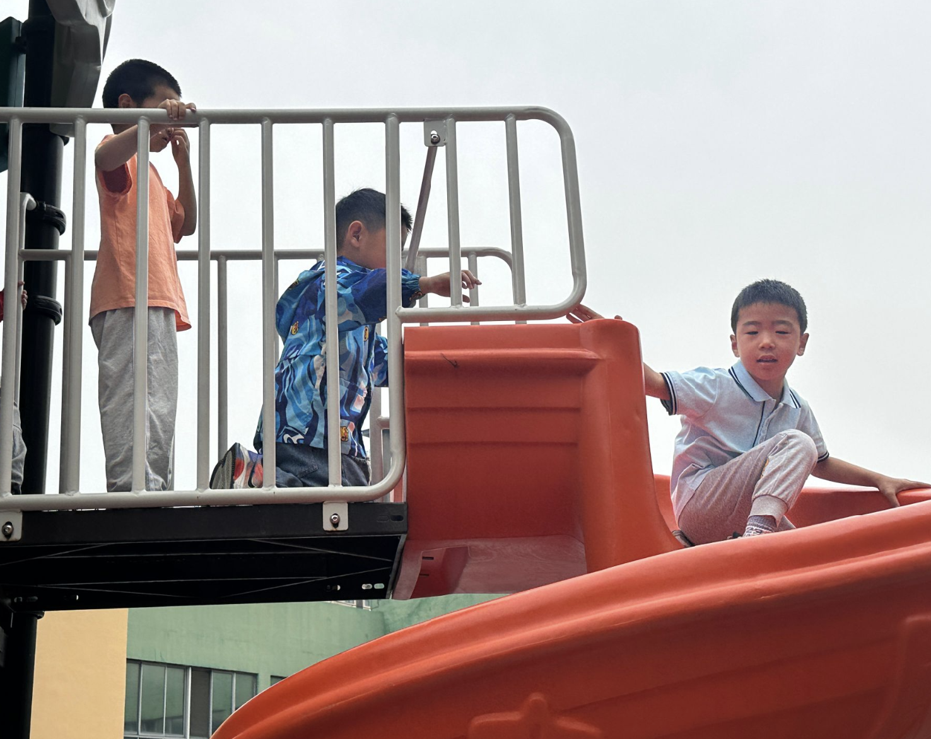 | 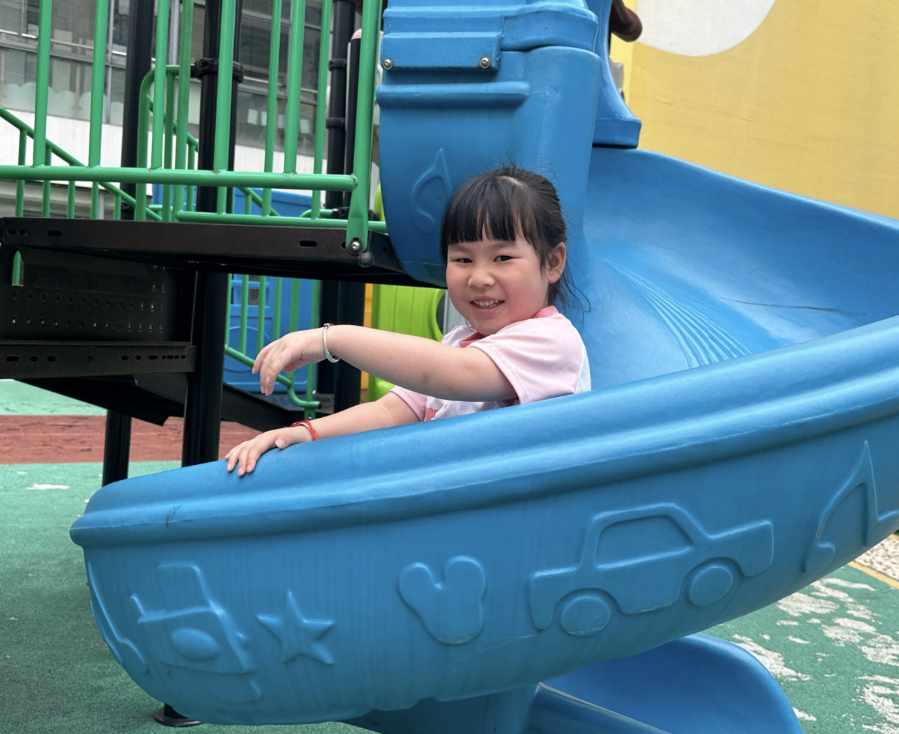 | 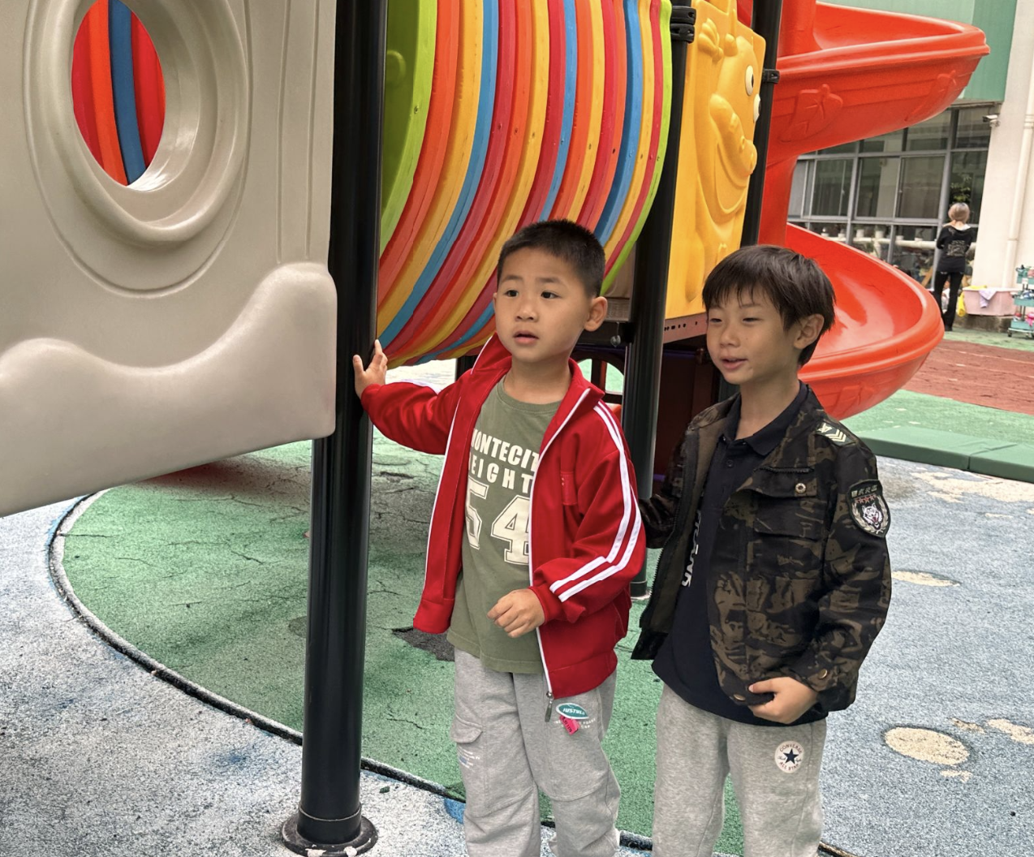
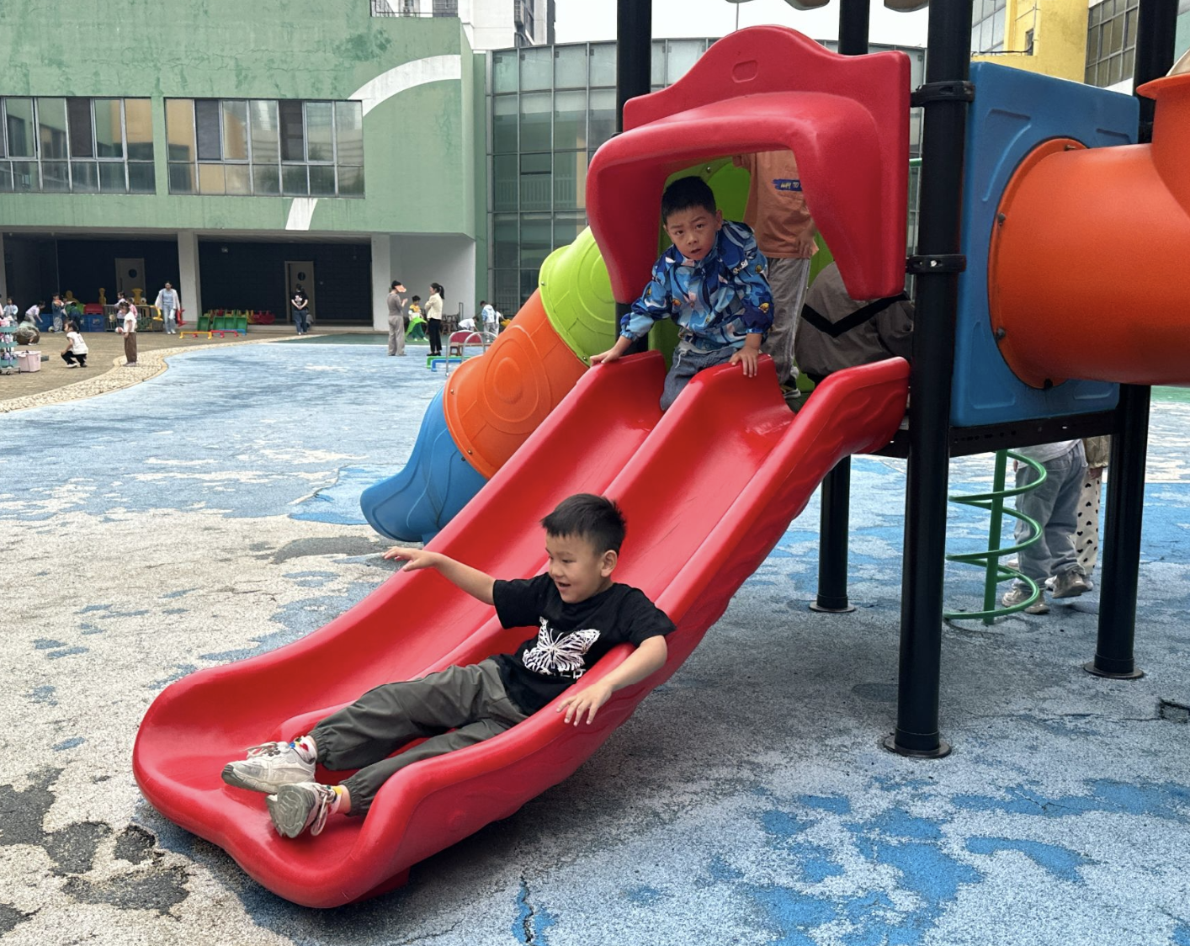 | 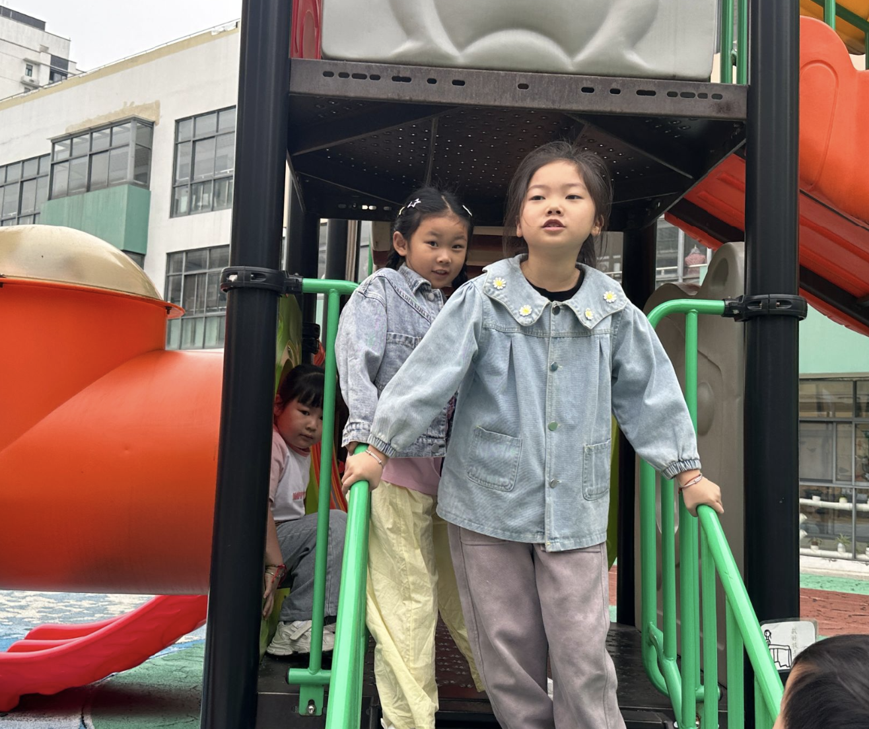 | 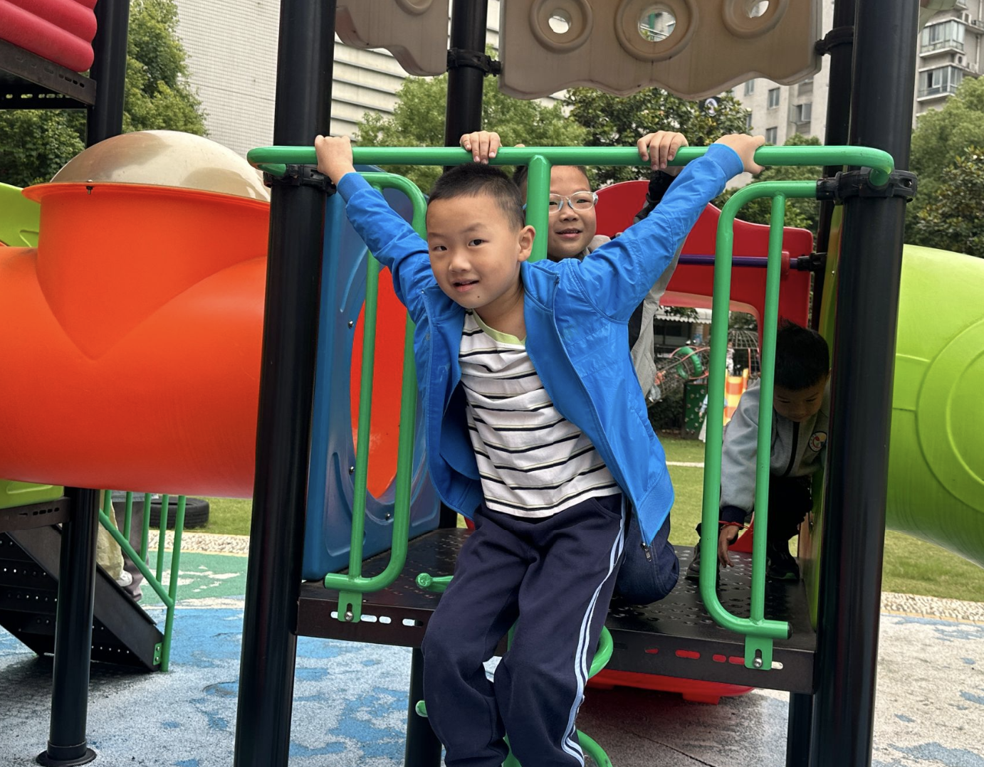
- 《兵娃娃》
今天我们继续排练《兵娃娃》，经过几次的排练，孩子们的动作越来越整齐、有力，还会自行调整队伍，我们的节目在孩子们的认真排练下初具雏形。
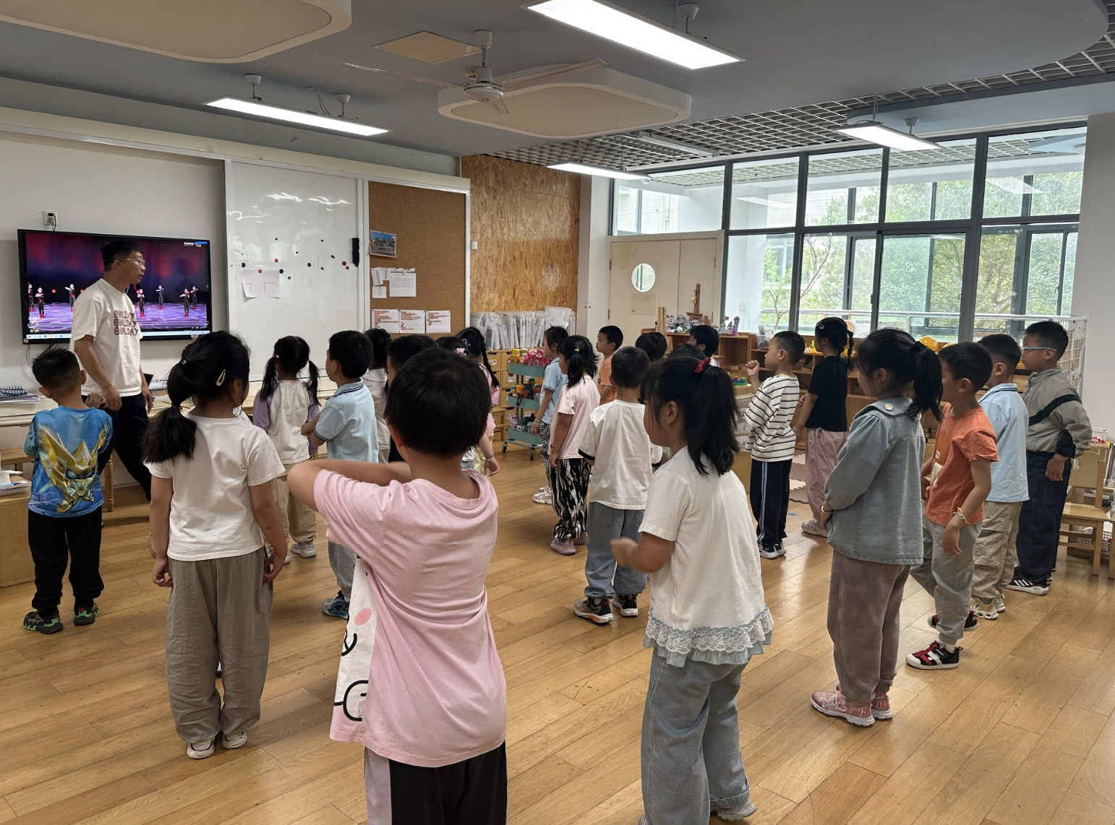 | 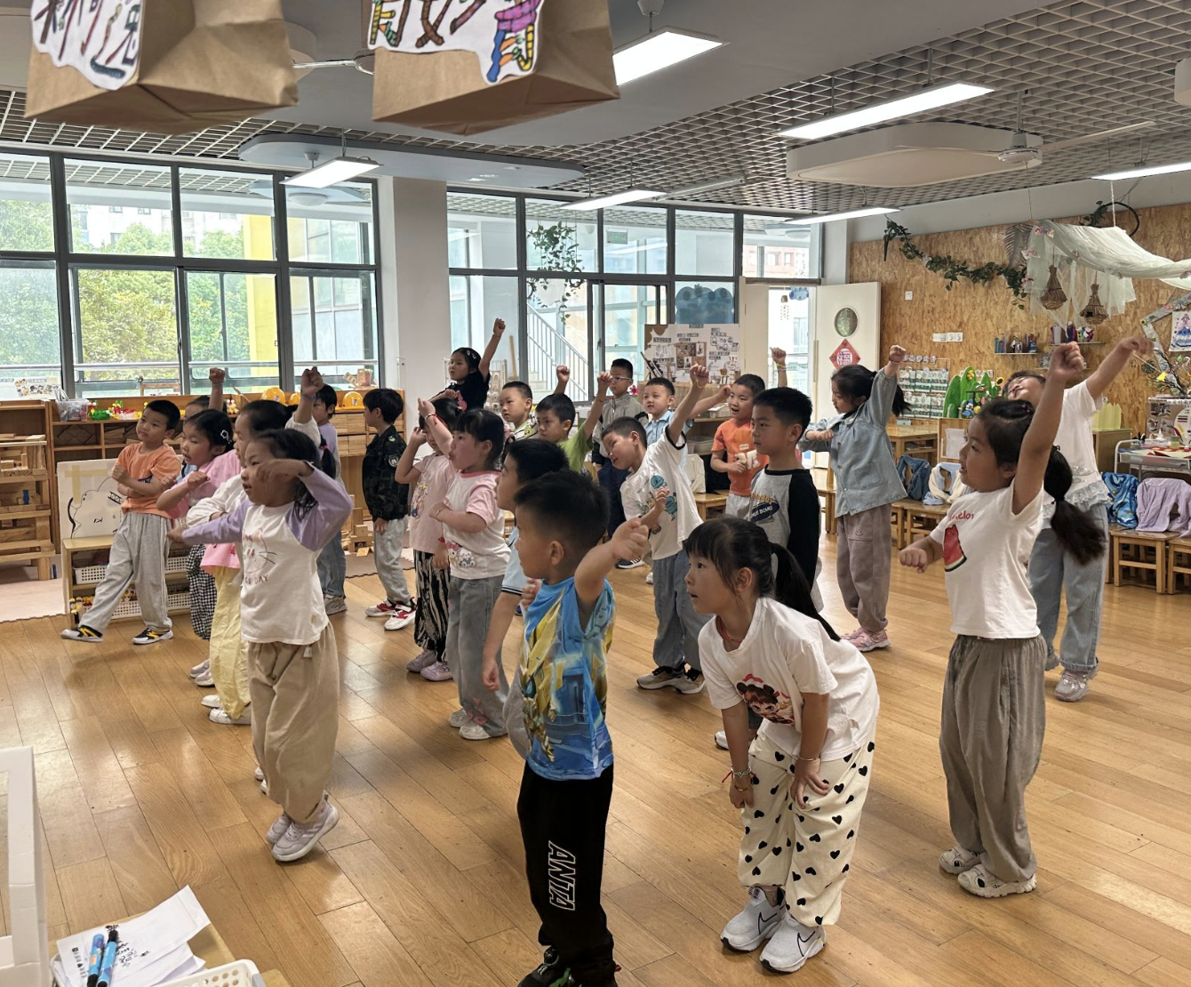 | 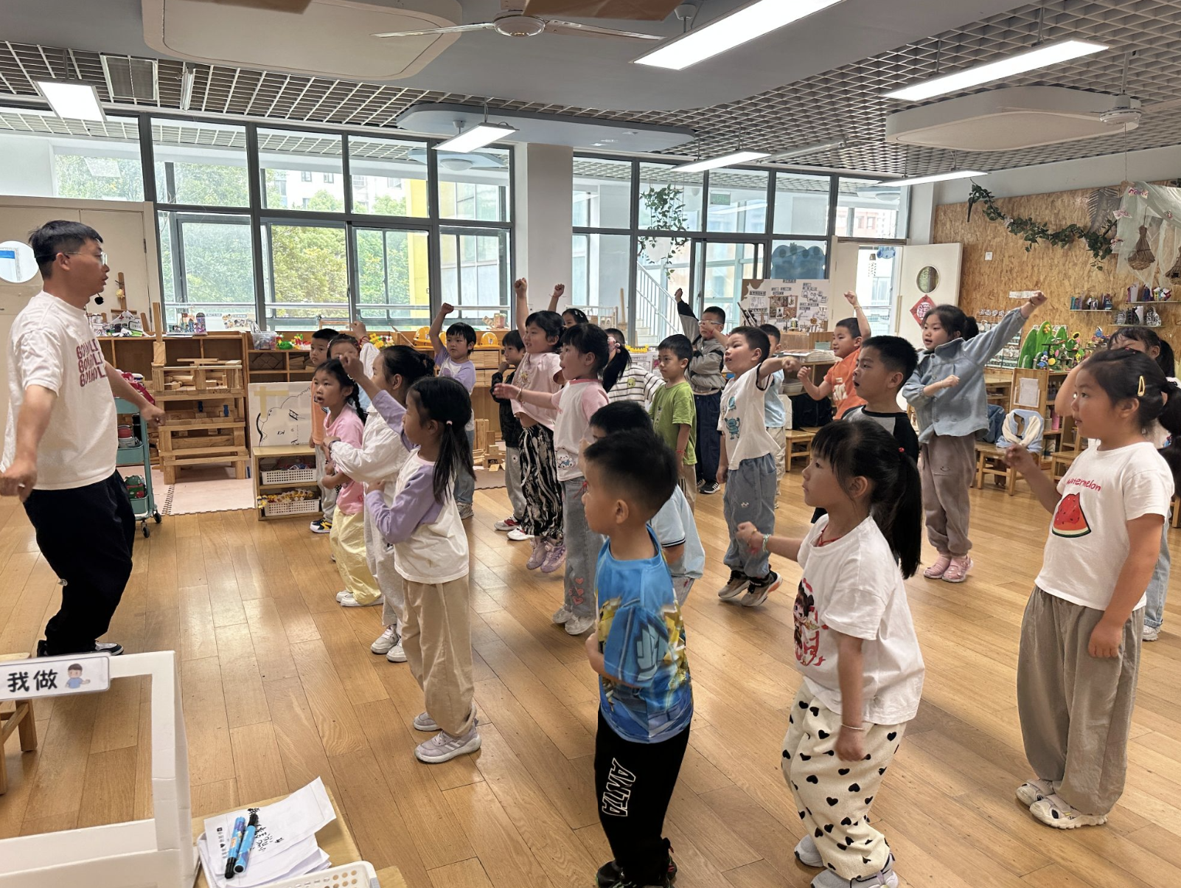
- 区域游戏
有了端午节游园的经验后，孩子们对于端午节有了更加深刻的印象，兴趣也更加浓郁了，因此在今天的区域游戏中，有很多小朋友都选择了关于端午节元素的活动，有的在用乐高积木拼搭龙舟，有的在美工区画粽子，用彩泥制作粽子，有的甚至用图形拼图尝试拼一艘龙舟，孩子们用多元表现的方式表达着自己对于端午节的了解。
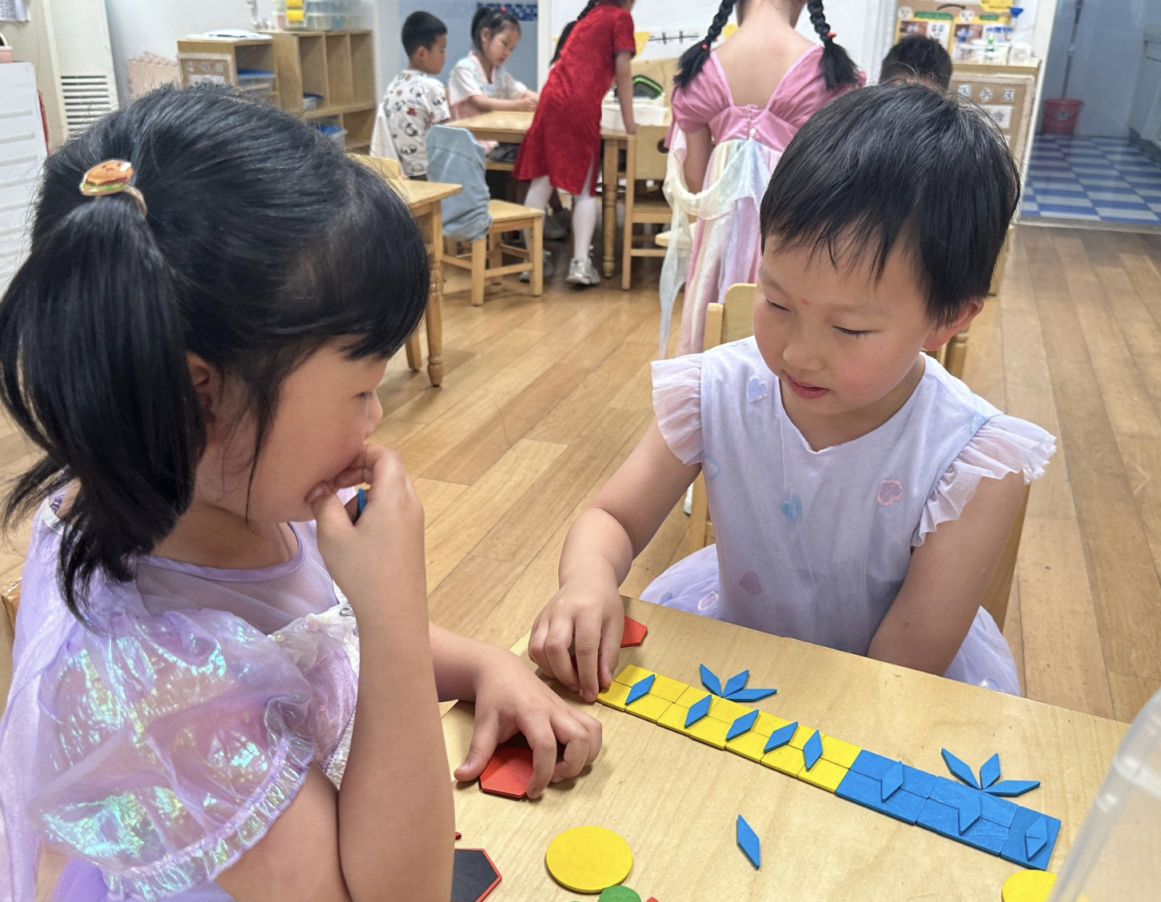 | 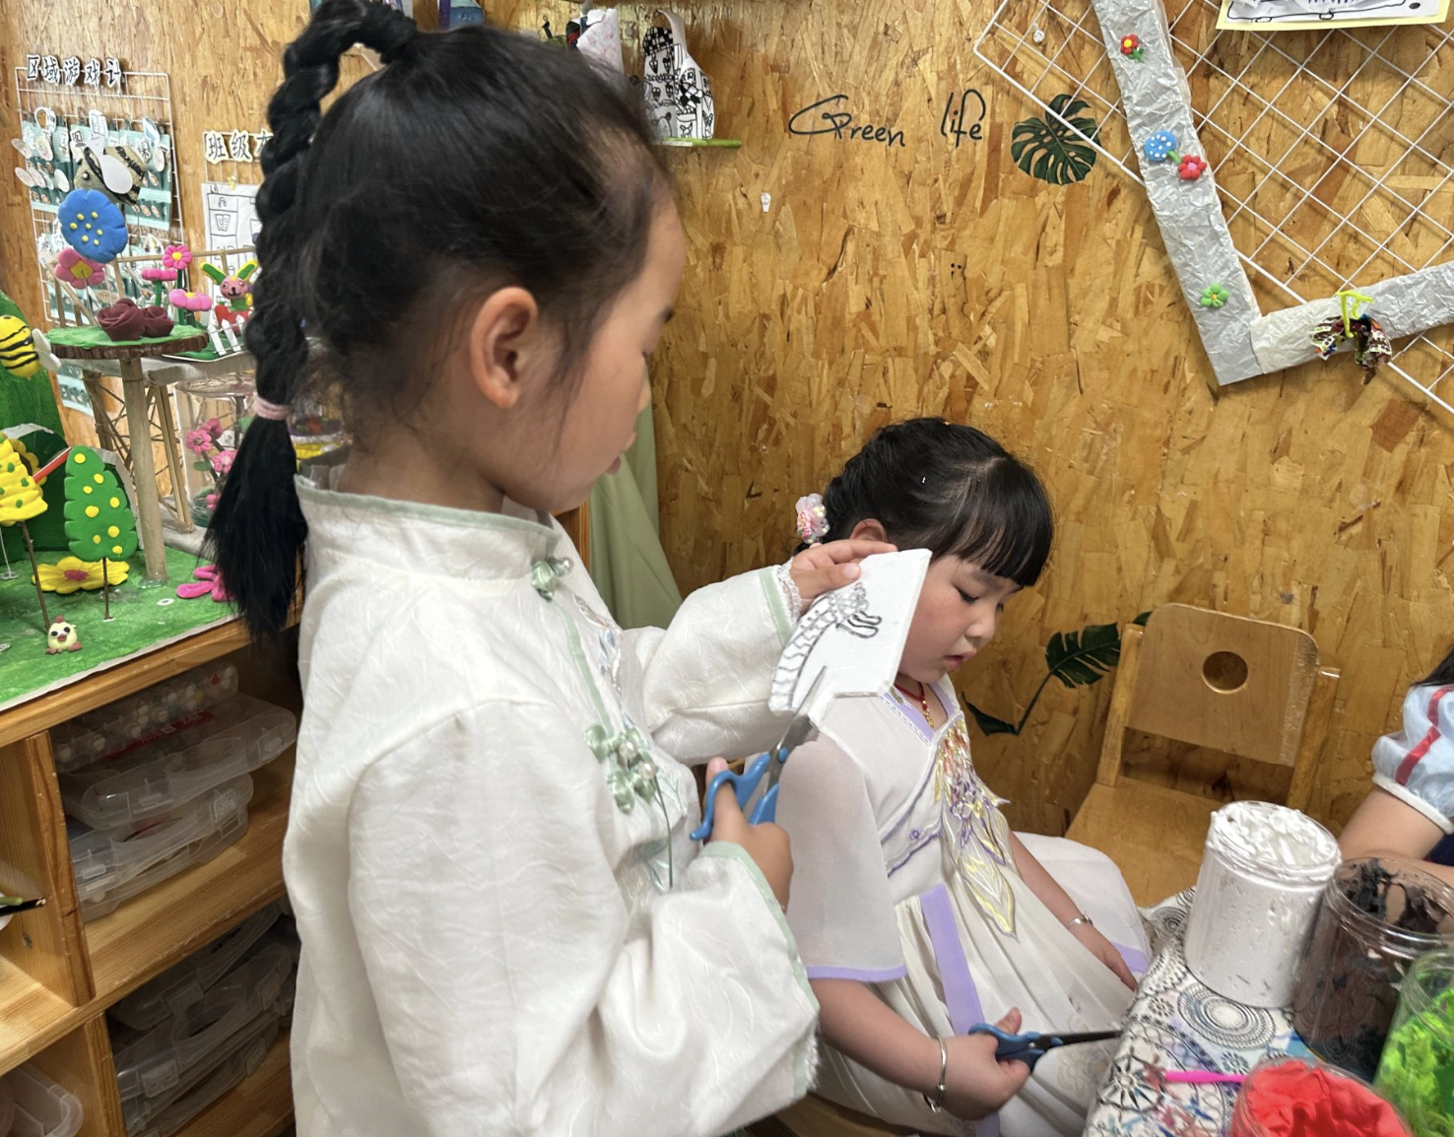 | 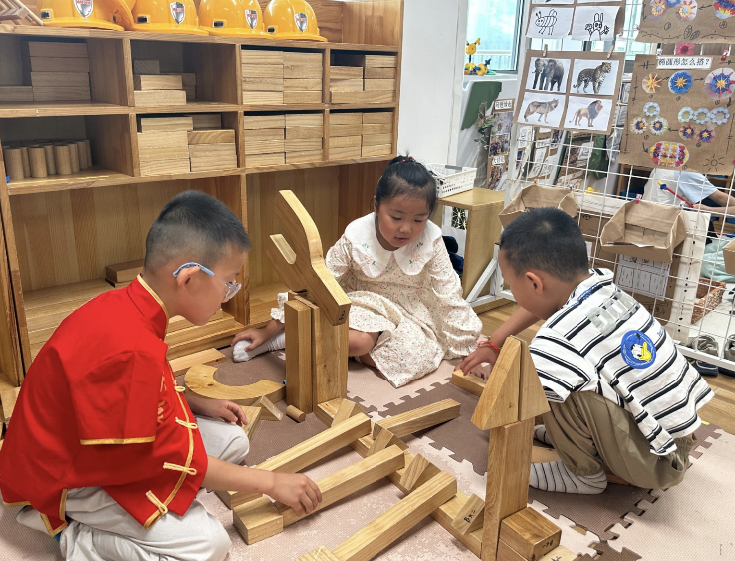
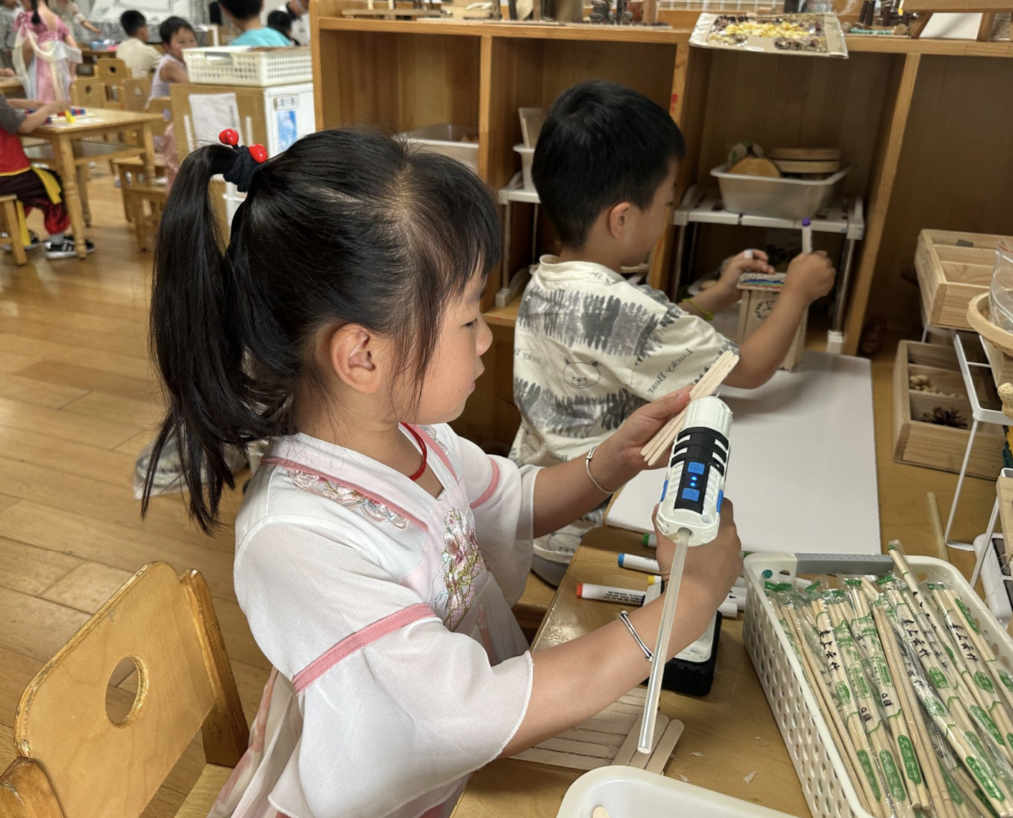 | 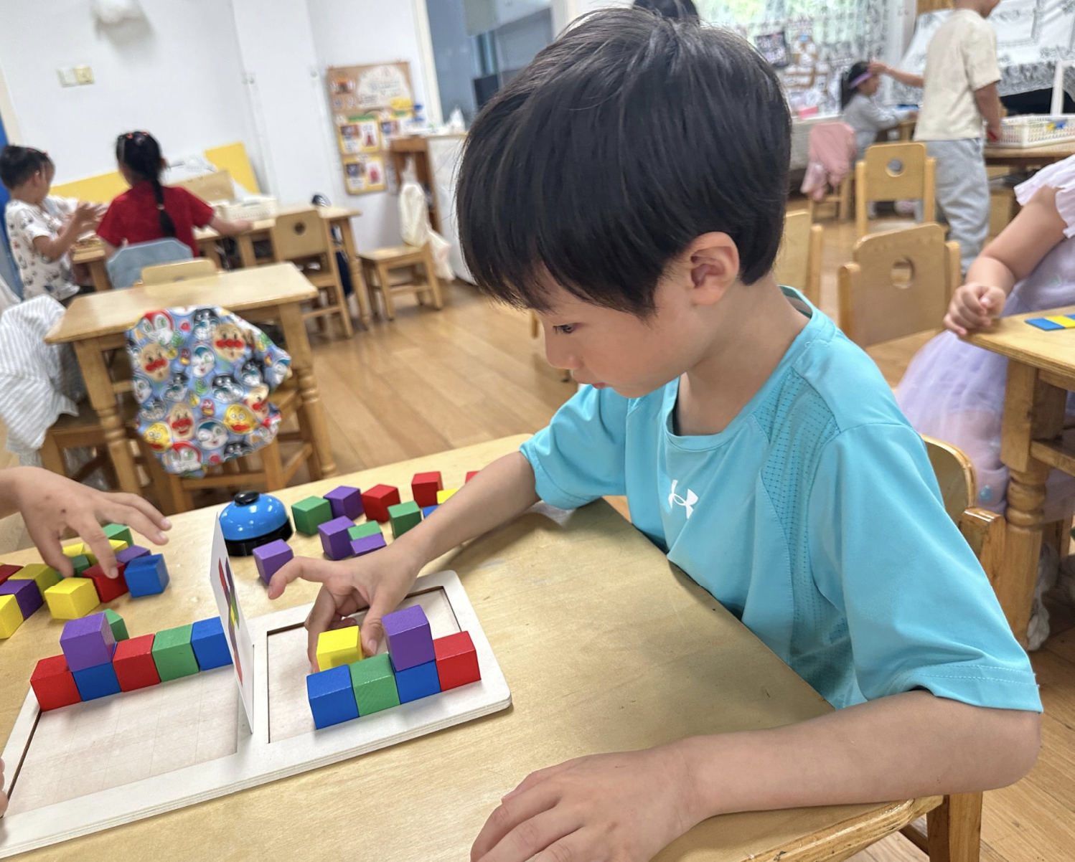 | 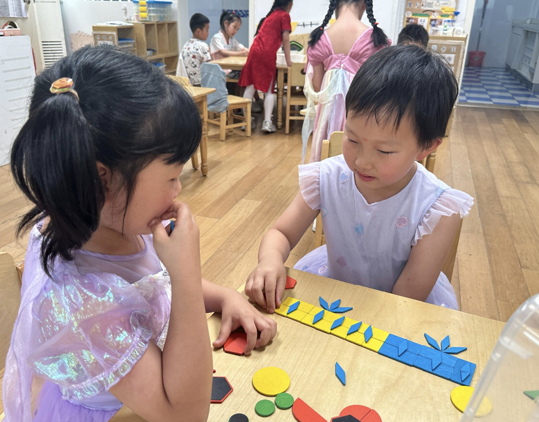

五、家园联系
端午节来临之际，家长们可以利用空余时间和孩子们一起通过绘本、网络了解端午，增长端午民俗知识。

